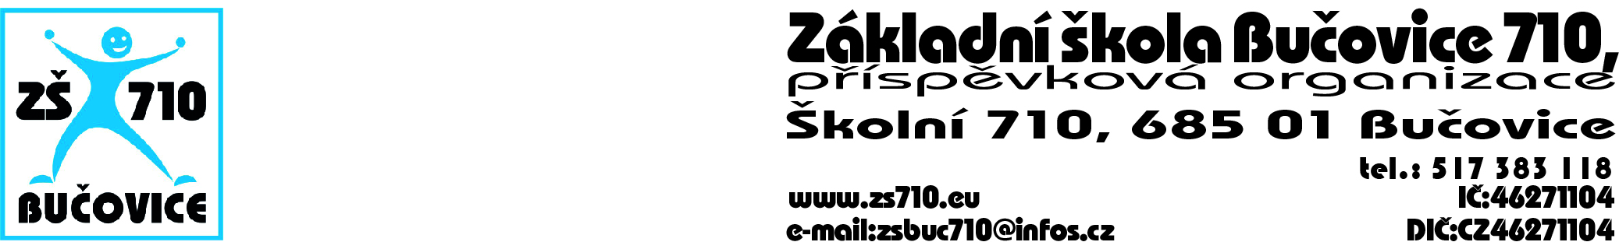

OBJEDNÁVKA:
Odběratel: Základní škola Bučovice 710, příspěvková organizace, Školní 710, 685 01Bučovice,
IČ: 46271104

Dodavatel: PB PLAST, spol. s r.o., Nádražní 4/3, 682 01 Vyškov, IČ: 60717424, DIČ:CZ60717424
Adresa dodání: Školní 710, 685 01 Bučovice
Datum objednání: 17. 9. 2018
Termín dodání: do 30. 9. 2018

Tímto u Vás objednáváme následující:
- Oprava dveří a oken na vrátnici, vstupní dveře, oprava žaluzií v areálu školy v celkové částce 162.997,- Kč s DPH.

Platební podmínky: faktura, splatnost 14 dnů

V Bučovicích dne 17. 9. 2018
Podpis odběratele:

Mgr. Aleš Navrátil
ředitel školy

Vyjádření dodavatele: Dodavatel souhlasí s podmínkami objednávky.

V Bučovicích dne 17. 9. 2018
Podpis dodavatele:

PB PLAST s.r.o.

